Тема урока: «Построение фигур по заданным координатам в системе координат»
Учитель математики ГБОУ СОШ №1968.
Урок комплексного применения знаний.
Цели урока.
- Продолжить формирование навыка находить координаты отмеченных точек и строить точки по их координатам.
- Систематизировать, обобщить, расширить знания и умения учащихся.
- Содействовать развитию математического мышления учащихся.
Оборудование: интерактивная доска, карточки, таблицы.
Ход урока.
1.Вводная беседа.
Идея задавать положение точки на плоскости с помощью чисел зародилась в древности - прежде всего у астрономов и географов при составлении звездных и географических карт, календаря. Уже во II веке древнегреческий астроном Клавдий Птолемей пользовался широтой и долготой в качестве координат.
В VII веке французские математики Рене Декарт и Пьер Ферма впервые открыли значение использования координат в математике.
Описание применения координат дал в книге «Геометрия» в 1637 году Рене Декарт, поэтому прямоугольную систему координат часто называют декартовой.
Термины «абсцисса», «ордината», «координаты» первым начал использовать в конце XVII века Готфрид Вильгельм Лейбниц.
2. Конкурс художников.
На карточках записаны через запятую координаты точек. Если верно отметить эти точки на координатной плоскости и последовательно соединить их, то получиться рисунок. Каждый из учащихся самостоятельно выполняет задание и показывает учителю.
Карточка № 1
1.Нарисовать животное на плоскости по его заданным координатам.
(Отметить точки на координатной плоскости, соседние точки соединяются отрезками).
(3;3); (0;3); (-3;2); (-5;2); (-7;4); (-8;3); (-7;1); (-8;-1);
(-7;-2); (-5;0); (-1;-2); (0;-4); (2;-4); (3;-2); (5;-2); (7;0); (5;2);
(3;3); (2;4); (-3;4); (-4;2); глаз (5;0).
2.Постройте созвездие «Лебедь» и сравните с рисунком.
(– 3; 4), (– 2; 2), (0; 0), (2; – 2), (5; – 3), (3; 1), (– 3; – 1), (– 7; – 2) 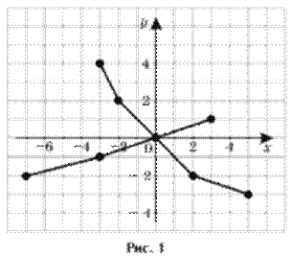
Карточка № 2
1.Нарисовать животное на плоскости по его заданным координатам.
(Отметить точки на координатной плоскости, соседние точки соединяются отрезками).
(3;0); (1;2); (-1;2); (3;5); (1;7); (-3;6); (-5;7); (-3;4);
(-6;3); (-3;3); (-5;2); (-5;-2); (-2;-3); (-4;-4); (1;-4); (3;-3);
(6;1); (3;0); глаз (-1;5).
2.Постройте созвездие «Весы» и сравните с рисунком.
(1; 5), (-2:4), (-5;5),(-5;-1),(-1;-2),(3;1) 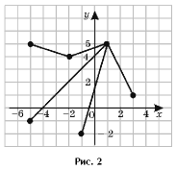
Карточка № 3
1.Нарисовать животное на плоскости по его заданным координатам.
(Отметить точки на координатной плоскости, соседние точки соединяются отрезками).
(1;7); (0;10); (-1;11); (-2;10); (0;7); (-2;5); (-7;3); (-8;0);
(-9;1); (-9;0); (-7;-2); (-2;-2); (-3;-1); (-4;-1); (-1;3); (0;-2);
(1;-2); (0;0); (0;3); (1;4); (2;4); (3;5); (2;6); (1;9); (0;10); глаз (1;6).
2.Постройте созвездие «Льва» и сравните с рисунком.
(2; 5), (1; 4), (0; 4), (– 1; 3), (– 1; 2), (– 5; 1), (– 7; – 2), (– 5; – 1), (0; 0)
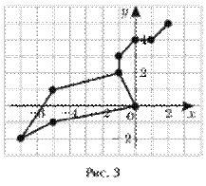
Карточка № 4
1.Нарисовать животное на плоскости по его заданным координатам.
(Отметить точки на координатной плоскости, соседние точки соединяются отрезками).
(1;-4); (1;-6); (-4;-6); (-3;-5); (-1;-5); (-3;-4); (-3;-3);
(-1;-1); (-1;0); (-3;0); (-3;-1); (-4;-1); (-4;0); (-3;1); (-1;1);
(-1;2); (-3;3); (-1;4); (0;6); (1;4); (1;2); (3;4); (6;5); (9;2); (9;0);
(9;-4); (6;-4); (5;-1); (4;-1); (1;-4); глаз (-1;3).
2.Постройте созвездие «Цефея» и сравните с рисунком.
Созвездие «Цефея»
(0; 5), (– 1; 4), (– 2; 1), (1; – 1), (6; – 1), (3; 2)
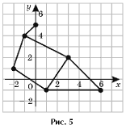
Карточка № 5
Нарисовать животное на плоскости по его заданным координатам.
(Отметить точки на координатной плоскости, соседние точки соединяются отрезками).
1.(7;-2); (7;-3); (5;-3); (5;-4); (1;-4); (1;-5); (-7;-5); (-8;-3);(-10;-3);
(-11;-4); (-11;-5); (-6;-7); (-4;-9); (-4;-11); (-12;-11); (-15;-6);
(-15;-2); (-12;-1); (-10;-1); (-10;1); (-6;3); (2;3); (3;4); (5;4); (6;5); (6;4); (7;5); (7;4); (8;2); (8;1); (4;-1); (4;-2); (7;-2); глаз (6;2).
2.Постройте
Созвездие «Малой Медведицы» и сравните с рисунком.
(6; 6),
(– 3; 5,5),
(– 8; 5),
(0; 7,5),
(3; 7),
(– 5; 7),(-6;3) 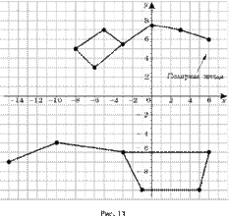 С помощью интерактивной доски проверяю построение фигур.
3.Итоги урока.
Вопросы учащимся:
- Что такое координатная плоскость ?
- Что такое система координат ?
- Как называются координатные оси х и у ?
- Как найти координаты точки на плоскости ?
- Как построить точку, зная ее координаты ?
4.Домашнее задание.
- №1323, №1324 (на повторение).
- Творческое задание. На одном листе нарисовать в координатной плоскости рисунок по точкам, а на другом записать координаты этих точек.

